Universidad Autónoma de San Luis Potosí
Facultad de Ingeniería
Área de Ciencias de la Computación
Propuesta de proyecto
Journie
Ingeniería en Sistemas Inteligentes
14 de septiembre de 2026
Semestre 2026-2027/I

Descripción general del proyecto

“Journie” es una aplicación móvil diseñada como un diario personal digital en el que los usuarios podrán registrar y conservar diferentes momentos de su vida.
A través de la aplicación, los usuarios podrán crear entradas de diario en las que podrán escribir sobre sus experiencias, registrar su estado de ánimo y, de manera opcional, agregar una fotografía como recuerdo.
La aplicación permitirá que cada usuario registrado pueda administrar sus propias entradas, teniendo la posibilidad de crear, consultar, modificar y eliminar dichas entradas.
Journie busca ofrecer un espacio personal en el que los usuarios puedan documentar su día a día y visualizar sus diferentes momentos como parte de su propio recorrido personal.

Usuarios
Los usuarios de la aplicación serán:
- Usuario registrado.
- Usuario no autenticado.

Tipos de usuarios
Usuario registrado
Este usuario cuenta con una cuenta dentro de la aplicación y puede acceder a las funciones relacionadas con su diario personal.
El usuario registrado puede:
- Iniciar sesión en la aplicación mediante el ingreso de sus credenciales.
- Consultar sus entradas de diario.
- Crear nuevas entradas de diario.
- Modificar sus entradas existentes.
- Eliminar entradas de diario.
- Consultar y modificar la información de su cuenta.
- Cerrar sesión.

Usuario no autenticado
Este usuario no cuenta con una sesión iniciada en la aplicación.
El usuario no autenticado puede:
- Consultar la pantalla de inicio.
- Acceder al módulo de inicio de sesión.
- Registrarse en la aplicación mediante la creación de una cuenta.
Para poder crear, consultar, modificar o eliminar entradas de diario, deberá iniciar sesión como usuario registrado.

Descripción de los módulos
1. Home
Este módulo corresponde a la pantalla principal de la aplicación.
El módulo será accesible para el usuario no autenticado y para el usuario registrado, mostrando información diferente dependiendo de si existe una sesión iniciada.
Para el usuario no autenticado, la pantalla podrá mostrar una presentación general de Journie, así como opciones para iniciar sesión o registrarse.
Para el usuario registrado, la pantalla mostrará un resumen de su actividad dentro de la aplicación, incluyendo sus entradas recientes y su estado de ánimo.
También contará con una opción para crear una nueva entrada de diario.

2. Inicio de sesión
Este módulo permitirá que un usuario registrado pueda ingresar a la aplicación mediante sus credenciales.
Se mostrará un formulario en el que el usuario deberá ingresar:
- Correo electrónico.
- Contraseña.
Después de ingresar sus datos, el usuario podrá iniciar sesión y acceder a las funciones correspondientes a un usuario registrado.
En caso de ser un usuario no autenticado, se contará con una opción que lo direccionará al módulo de registro de usuario.

3. Registro de usuario
Este módulo permitirá que un usuario no autenticado pueda crear una cuenta dentro de la aplicación.
Se mostrará un formulario en el que deberá ingresar los siguientes datos:
- Nombre.
- Apellidos.
- Correo electrónico.
- Contraseña.
- Confirmación de contraseña.
Una vez completado el formulario correctamente, se creará la cuenta del usuario y este podrá utilizar las funciones disponibles para los usuarios registrados.

4. My Journal
Este módulo corresponde al diario personal del usuario registrado.
En este apartado se mostrarán las entradas que el usuario haya creado dentro de la aplicación.
El usuario podrá consultar la información de cada una de sus entradas y tendrá la posibilidad de crear nuevas entradas, modificar las existentes o eliminarlas.
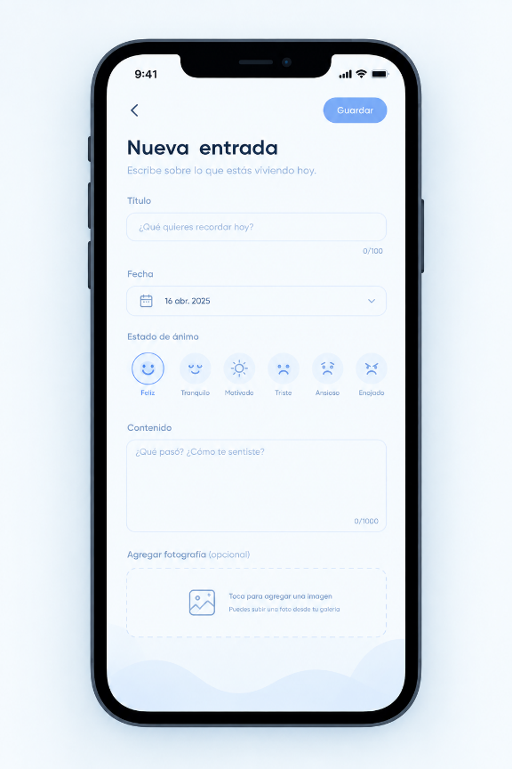
Crear una entrada
Para crear una nueva entrada se mostrará un formulario en el que el usuario podrá ingresar información relacionada con el momento que desea registrar.
Los datos que podrá ingresar son:
- Título.
- Fecha.
- Estado de ánimo.
- Contenido de la entrada.
- Fotografía opcional.
Después de ingresar la información, el usuario podrá guardar la entrada para añadirla a su diario.

Modificar una entrada
Se mostrará la información de una entrada existente y el usuario podrá seleccionar la opción “Editar”.
Al seleccionar esta opción, se mostrará nuevamente el formulario con los datos de la entrada, permitiendo modificar la información registrada.
El usuario podrá guardar los cambios realizados o cancelar la acción sin modificar la entrada.
Eliminar una entrada
El usuario podrá seleccionar una entrada de su diario y elegir la opción “Eliminar”.
Antes de eliminarla, la aplicación solicitará al usuario confirmar la acción.
Si el usuario confirma, la entrada será eliminada de su diario. Si cancela la acción, la entrada permanecerá almacenada.
Consultar una entrada
El usuario podrá seleccionar cualquiera de las entradas almacenadas en su diario para consultar la información que contiene.
La aplicación mostrará los datos registrados, como:
- Título.
- Fecha.
- Estado de ánimo.
- Contenido.
- Fotografía, en caso de haber sido agregada.

5. My Account
Este módulo permitirá al usuario registrado consultar y modificar la información asociada a su cuenta.
La información que podrá consultar es:
- Nombre.
- Apellidos.
- Correo electrónico.
El usuario podrá modificar la información de su cuenta, incluyendo:
- Nombre.
- Apellidos.
- Correo electrónico.
- Contraseña.
Después de realizar alguna modificación, el usuario podrá guardar los cambios realizados.
También contará con una opción para cerrar sesión en la aplicación.
